31. marec 2026

62 000 eur pre seniorov z celého Slovenska: Nadácia Henkel Slovensko oznámila výsledky ôsmeho ročníka grantovej výzvy

Nadácia Henkel Slovensko zverejnila výsledky 8. ročníka grantovej výzvy na podporu seniorov, do ktorého sa prihlásilo rekordných 206 projektov. Odborná komisia vybrala 61 projektov z celého Slovenska, ktoré získajú finančnú podporu v celkovej hodnote 57 000 eur. Ďalších 5 000 eur poputuje projektom, ktoré získajú Cenu za inovatívnosť. O víťazoch rozhodnú zamestnanci spoločnosti Henkel Slovensko spolu s verejnosťou v hlasovaní od 31. marca do 13. apríla 2026.

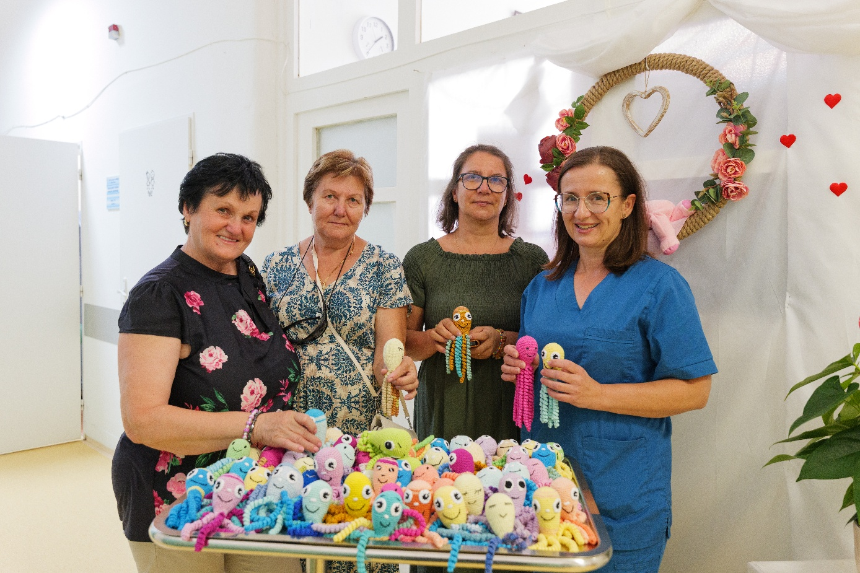
Projekt Z klbka srdca organizácie Mladiinfo Slovensko bol podporený v roku 2025. Združuje seniorky z obce Turany nad Ondavou, ktoré vyrábajú háčkované chobotničky z priadze pre predčasne narodené deti.

Ôsmy ročník grantového programu Henkel Slovensko seniorom zaznamenal najväčší záujem od svojho vzniku. Do výzvy sa prihlásilo rekordných 206 projektov. Z 202 projektov, ktoré postúpili do hodnotiaceho procesu, odborná komisia vybrala 61, ktoré najlepšie spĺňali kritériá výzvy. Za výberom stoja zástupcovia spoločnosti Henkel Slovensko a odborníci z praxe, ktorí pracujú so zraniteľnými skupinami. Podporené projekty sa zameriavajú na zlepšovanie kvality života seniorov od prekonávania osamelosti a podpory duševného zdravia až po posilňovanie ich aktívnej participácie v spoločnosti.

„Rekordný počet prihlásených projektov nás veľmi potešil. Je to dôkaz, že téma kvality života seniorov v slovenskej spoločnosti rezonuje. Tento rok nás oslovili najmä projekty tých organizácií, ktoré pomáhajú seniorom čeliť ďalším znevýhodneniam – ľuďom bez domova, cudzincom bez zázemia, ľuďom z marginalizovaných rómskych komunít či s rôznymi zdravotnými obmedzeniami. Práve títo seniori a seniorky potrebujú prijatie, bezpečný priestor a pocit spolupatričnosti,“ hovorí Zuzana Kaňuchová, riaditeľka korporátnej komunikácie Henkel Slovensko, Henkel ČR a Henkel Magyarország.

Generácie sa stretávajú pri varení, experimentoch aj výsadbe stromov

Dôležitou súčasťou podporených projektov je prepájanie generácií a vytváranie priestoru na vzájomné obohatenie. Seniori sa budú stretávať s deťmi a mládežou pri spoločnej príprave jedla, vedeckých experimentoch či výsadbe stromov. Mladí pomôžu starším objavovať digitálny svet. Naučia ich pracovať s mobilom, internetom či videohovormi a budú s nimi diskutovať aj o bezpečnosti v online priestore. Seniori mladým prinesú svoje skúsenosti a príbehy. Stanú sa „živými knihami“ a ich spomienky budú zachytené v kronikách či audionahrávkach.

Projekty prinesú seniorom zážitkové vzdelávanie o tvorbe divadelných predstavení, zborový spev, pestovanie vo vyvýšených záhonoch, prácu s drevom, hlinou a voskom, ako aj ekologické a športové aktivity, napríklad petang, minigolf či nordic walking. K zlepšeniu fyzického a duševného zdravia prispejú odborne vedené rehabilitačné programy, canisterapia, muzikoterapia a práca so zmyslovými a reminiscenčnými pomôckami. Organizácie seniorom zabezpečia tiež zapožičanie zdravotníckych pomôcok pre domácu paliatívnu starostlivosť či podporný orientačný systém pre ľudí s demenciou.

Podpora smeruje do všetkých regiónov Slovenska

Program cielene smeruje podporu do všetkých regiónov Slovenska, vrátane menších miest a obcí. Práve v týchto lokalitách, kde je dostupnosť financií nižšia, má podpora často najvýraznejší dopad. Najviac projektov bude realizovaných v Nitrianskom kraji (11 projektov), nasleduje Prešovský kraj s 10 projektami a Trenčiansky kraj s 9 projektami. Zastúpené sú aj Bratislavský (7 projektov), Košický, Žilinský, Banskobystrický a Trnavský kraj (po 6 projektov).

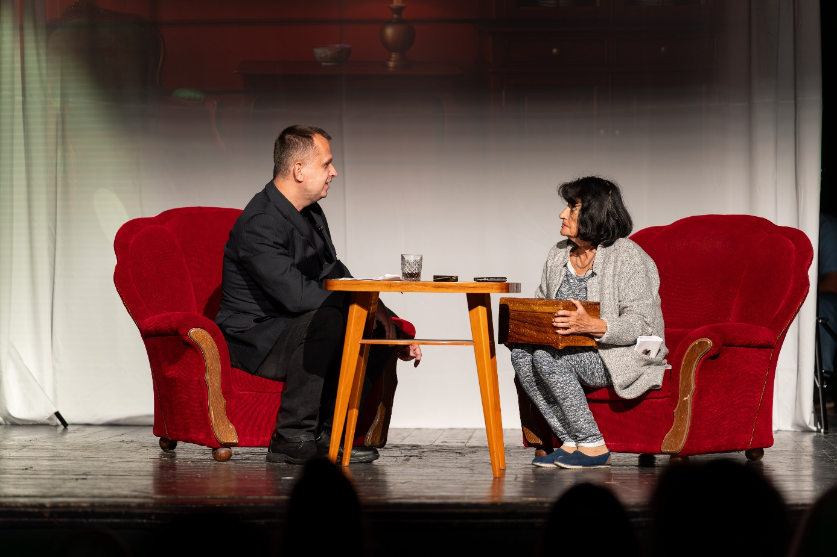
Projekt Bezpečná jeseň Zariadenia sociálnych služieb SVETLO z Volkoviec, podporený v roku 2025, pomocou divadelných predstavení učil seniorov brániť sa podvodníkom.

Hlasovanie o Cenu za inovatívnosť

Nadácia Henkel Slovensko už po štvrtý rok udelí piatim výnimočným projektom Cenu za inovatívnosť. Hodnotiaca komisia nominovala spomedzi projektov, ktorým bol udelený grant, osem organizácií, ktoré prinášajú užitočné a inšpiratívne riešenia pre zlepšenie kvality života seniorov. O víťazoch rozhodnú spoločne zamestnanci a zamestnankyne spoločnosti Henkel Slovensko a široká verejnosť v otvorenom hlasovaní. Každý držiteľ Ceny za inovatívnosť získa 1 000 eur navyše na rozvoj a skvalitnenie svojho zámeru.

Medzi nomináciami sa nachádzajú programy zamerané na ochranu seniorov pred online podvodmi, interaktívne experimenty s gymnazistami, záchrana rómskych tradícií a príbehov prostredníctvom ilustrovanej miniknihy, požičovňa zdravotníckych pomôcok či zapojenie seniorov ako dobrovoľníkov na historickej detskej železnici v Košiciach. Podrobný popis projektov nájdete tu.

Hlasovanie prebieha od 31. marca do 13. apríla 2026. Verejnosť môže zahlasovať za svoje obľúbené projekty na tomto odkaze na platforme Sli.do.
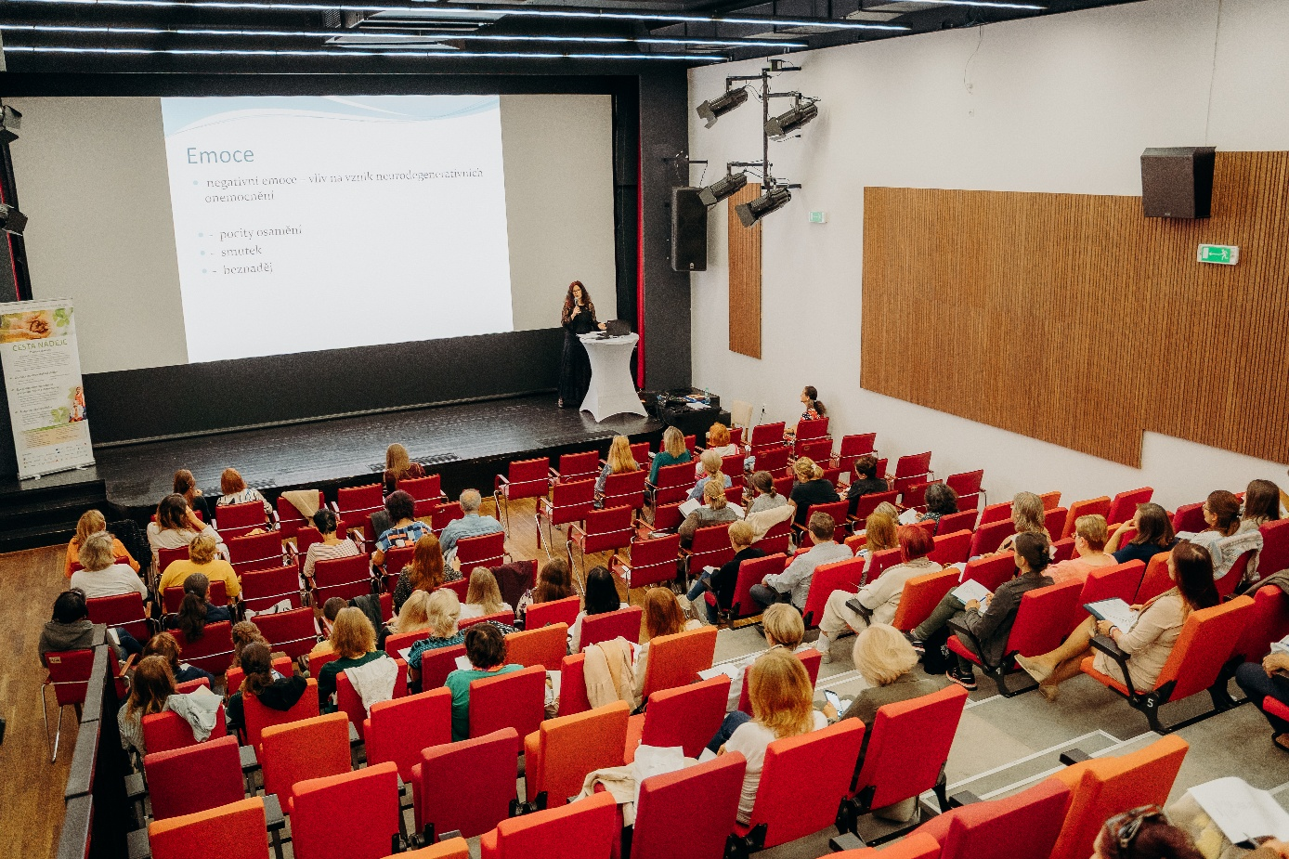
Projekt Kráčajme spoločne za lepším zdravím organizácie Cesta nádeje z Košíc z roku 2025 sa komplexne venuje problematike demencie a Alzheimerovej choroby.

Osem rokov systematickej podpory seniorov

Nadácia Henkel Slovensko sa aktívne zameriava na zlepšenie kvality života seniorov od roku 2019. Za osem rokov existencie programu podporila spolu viac ako 560 projektov z celého Slovenska celkovou sumou viac ako 415 000 eur. Prostriedky na grantový program vo výške 57 000 eur a na Cenu za inovatívnosť vo výške 5 000 eur poskytuje spoločnosť Henkel Slovensko z podielu zaplatenej dane a charitatívneho výťažku získaného počas celofiremných podujatí.

„Uvedomujeme si zraniteľnosť seniorov v našej spoločnosti a ich rastúce potreby. Osem rokov systematickej práce nám ukázalo, že aj relatívne malá finančná podpora dokáže naštartovať projekty s výrazným dopadom na komunitu. Preto aj naďalej budeme podporovať iniciatívy, ktoré pomáhajú seniorom žiť plnohodnotne a s pocitom, že sú dôležitou súčasťou spoločnosti,“ uzatvára Zuzana Kaňuchová.

Kompletný zoznam podporených projektov je dostupný na stránke https://cpf.sk/nadacia-henkel-slovensko-opat-podpori-projekty-k-zlepseniu-kvality-zivota-seniorov-a-senioriek/.

O spoločnosti Henkel
Vďaka svojim značkám, inováciám a technológiám je spoločnosť Henkel svetovým lídrom na trhoch s priemyselným a spotrebným tovarom. Obchodná divízia Adhesive Technologies je globálnym lídrom na trhu so spojovacími a lepiacimi materiálmi, tmelmi a funkčnými nátermi. Obchodná divízia Consumer Brands sa drží na popredných miestach na mnohých svetových trhoch predovšetkým v segmentoch vlasovej kozmetiky a pracích a čistiacich prostriedkov pre domácnosť. Medzi tri najsilnejšie značky spoločnosti patria Loctite, Persil a Schwarzkopf. Vo finančnom roku 2024 vykázala spoločnosť Henkel obrat vo výške viac než 21,6 mld. eur a upravený prevádzkový zisk približne vo výške 3,1 mld. eur. Prioritné akcie spoločnosti Henkel sú kótované na nemeckom akciovom indexe DAX. Udržateľnosť už dlhodobo patrí medzi tradičné priority spoločnosti Henkel, pričom na plnenie konkrétnych cieľov má spoločnosť vypracovanú jasnú stratégiu dlhodobej udržateľnosti. Spoločnosť Henkel bola založená v roku 1876 a dnes celosvetovo zamestnáva približne 47 000 zamestnancov, ktorých spája silná firemná kultúra, spoločné hodnoty a spoločné poslanie: „Pioneers at heart for the good of generations“. Viac informácií nájdete na stránkach www.henkel.com.

O spoločnosti Henkel Slovensko
HENKEL SLOVENSKO spol. s r. o. pôsobí na slovenskom trhu od roku 1991 a zastrešuje obe obchodné divízie spoločnosti – Henkel Consumer Brands a Henkel Adhesive Technologies. Významnou súčasťou je aj GBS⁺ Bratislava – najväčšia expertná pobočka skupiny Henkel na svete. Od svojho založenia v roku 2006 poskytuje služby naprieč Európou a ďalšími regiónmi vo viac ako 30 jazykoch a zamestnáva vyše 1 600 odborníkov. Spolu s lokálnym obchodným zastúpením, ktoré ponúka viac než 50 značiek, má Henkel na Slovensku viac ako 1 900 zamestnancov. Spoločnosť je osem rokov po sebe ocenená titulom Najzamestnávateľ v kategórii Centrá zdieľaných služieb. Taktiež získala množstvo uznaní za svoj prístup k diverzite, rovnosti a inklúzii, udržateľnosti, starostlivosti o zdravie zamestnancov a inovatívnej komunikácii. Viac informácií nájdete na stránke www.henkel.sk.

Kontakt
Martina Poliačková
Senior Manager

Telefón: +421 907 726 211
E-mail: poliackova@seesame.com

